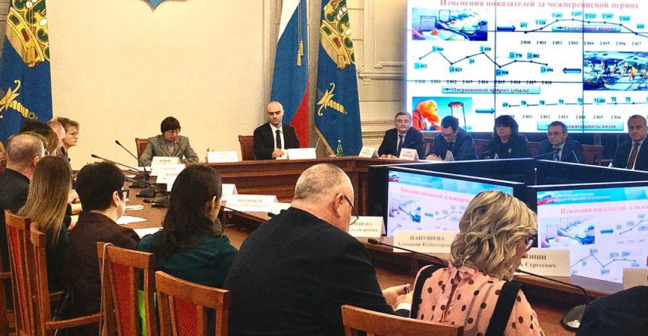

Состоялось заседание комиссии по проведению ВПН-2020 на территории Астраханской области
20 февраля 2020 года в большом зале резиденции Губернатора Астраханской области состоялось заседание Комиссии по подготовке и проведению Всероссийской переписи населения 2020 года на территории Астраханской области. Его провел заместитель председателя Правительства Астраханской области – министр экономического развития Астраханской области Казбек Азаматович Хадиков.
О первоочередных мероприятиях по подготовке и проведению ВПН-2020 на территории Астраханской области рассказали руководитель Астраханьстата Людмила Яковлевна Окунь и директор АУ АО «МФЦ» Диляра Растямовна Хасанова.
Двенадцатая по счету и первая цифровая Всероссийская перепись населения пройдет с применением цифровых технологий. Каждый человек, зарегистрированный на портале «Госуслуги» (Gosuslugi.ru), сможет самостоятельно заполнить электронные переписные листы за себя и членов своей семьи. Кроме того, переписаться можно будет на переписных участках, в том числе в МФЦ, либо дождаться переписчика дома.
По итогам заседания утвержден календарный план подготовки и проведения переписи населения в регионе на 2020-2021 годы, а также план заседаний комиссии на 2020 год.

